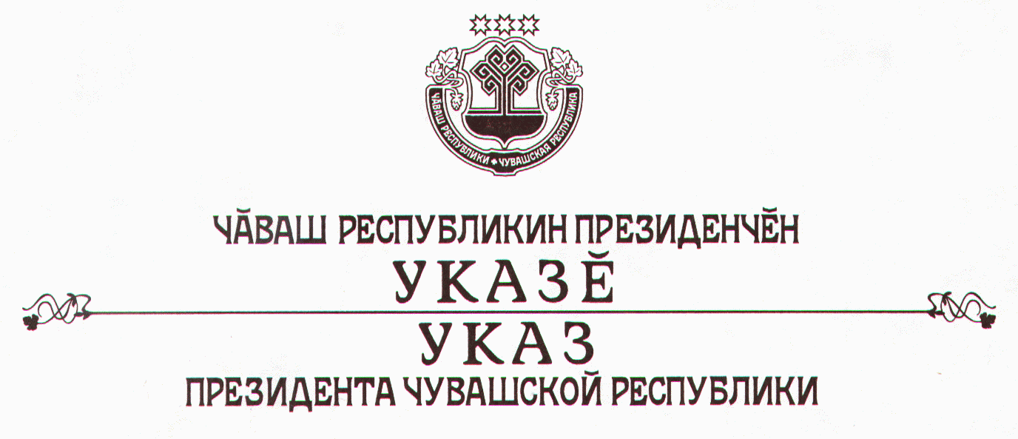

О внесении изменений в Указ Президента Чувашской Республики
от 28 июля 2003 г. № 77

В целях дальнейшего совершенствования института государственной регистрации нормативных правовых актов органов исполнительной власти Чувашской Республики, руководствуясь статьей 73 Конституции Чувашской Республики, п о с т а н о в л я ю:
1. Внести в Указ Президента Чувашской Республики от 28 июля
2003 г. № 77 «О государственной регистрации нормативных правовых актов органов исполнительной власти Чувашской Республики» следующие изменения:
а) дополнить пунктами 3.1 и 3.2 следующего содержания:
«3.1. При ссылке в решениях Кабинета Министров Чувашской Республики и иных органов исполнительной власти Чувашской Республики на нормативные правовые акты министерств и иных федеральных органов исполнительной власти, зарегистрированные в Министерстве юстиции Российской Федерации, необходимо указывать соответствующие дату государственной регистрации и регистрационный номер.
3.2. Установить, что ссылка в нормативных правовых актах министерств и иных органов исполнительной власти Чувашской Республики на нормативные правовые акты федеральных органов исполнительной власти или министерств и иных органов исполнительной власти Чувашской Республики, не прошедшие государственную регистрацию, не допускается.»;
дополнить пунктом 4.1 следующего содержания:
«4.1. Представление об отмене или изменении принятого министерством и иным органом исполнительной власти Чувашской Республики нормативного правового акта, противоречащего Конституции Российской Федерации, законодательству Российской Федерации, иным нормативным правовым актам Российской Федерации, Конституции Чувашской Республики, законодательству Чувашской Республики, иным нормативным правовым актам Чувашской Республики, направляется Министерством юстиции Чувашской Республики в министерство или иной орган исполнительной власти Чувашской Республики и исполняется органом исполнительной власти Чувашской Республики в месячный срок со дня получения.
В случае неисполнения представления Министерство юстиции Чувашской Республики вносит в Кабинет Министров Чувашской Республики предложение об отмене или о приостановлении действия такого акта вместе с обоснованием, отражающим позиции Министерства юстиции Чувашской Республики и органа исполнительной власти Чувашской Республики, издавшего акт, и проектом соответствующего решения Кабинета Министров Чувашской Республики.»;
б) в Положении о порядке государственной регистрации нормативных правовых актов органов исполнительной власти Чувашской Республики, утвержденном Указом Президента Чувашской Республики:
в пункте 5:
в абзаце первом слова «, иными органами (организациями)» заменить словами «Чувашской Республики»;
в абзаце втором слова «и иных органов (организаций)» заменить словами «Чувашской Республики»;
в абзаце третьем слова «, иных органов (организаций)», «, иными органами (организациями)» заменить словами «Чувашской Республики»;
в пункте 7:
абзац первый изложить в следующей редакции:
«Подлежащие государственной регистрации нормативные правовые акты представляются в Министерство юстиции Чувашской Республики в
6 экземплярах (подлинник и 5 копий, в том числе одна на магнитном носителе и 4 копии, заверенные в установленном порядке).»;
в абзаце втором слова «4 копии» заменить словами «5 копий»;
в абзаце седьмом пункта 8 слова «и иными органами (организациями)» заменить словами «Чувашской Республики»;
в пункте 9:
абзац первый изложить в следующей редакции:
«Представленный на государственную регистрацию нормативный правовой акт должен быть подписан (утвержден) руководителем органа исполнительной власти Чувашской Республики, а прилагаемая к нормативному правовому акту справка должна быть подписана руководителем юридической службы органа исполнительной власти Чувашской Республики, издающего указанный акт (в случае отсутствия юридической службы – юристом).»;
абзац второй после слов «Чувашской Республики» дополнить словами «(в случае отсутствия юридической службы – юристом)»;
в пункте 10:
абзац первый после слов «в срок до 15» дополнить словом «рабочих»;
абзац второй после слов «не более чем на 10» дополнить словом «рабочих»;
пункты 19 и 20 признать утратившими силу.
2. Кабинету Министров Чувашской Республики в месячный срок привести свои нормативные правовые акты в соответствие с настоящим Указом.
3. Настоящий Указ вступает в силу по истечении семи дней после дня его официального опубликования.

Президент

Чувашской Республики Н.Федоров

г. Чебоксары
23 октября 2006 года
№ 90

